**Modelos procesos de negocio**

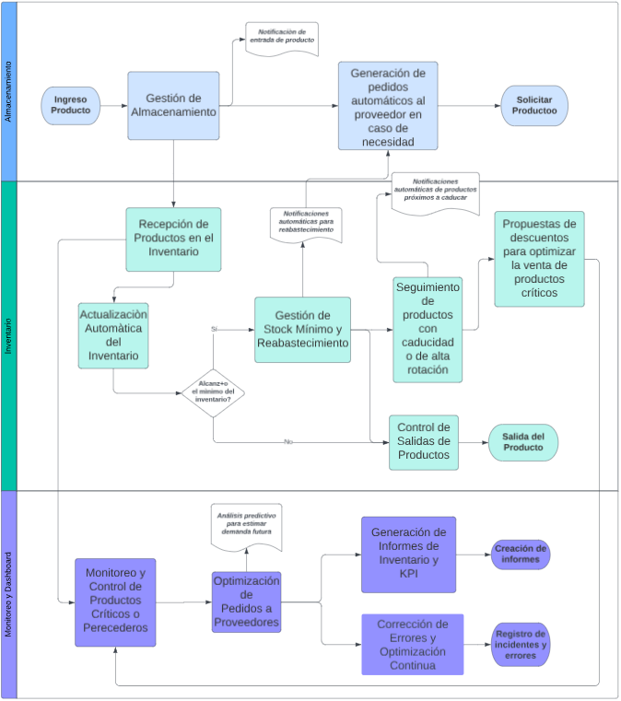

### Procesos de Negocio TO-BE - StockWise

1. **Recepción de Productos en el Inventario**
   * Registro y verificación de productos recibidos por el proveedor.
   * Actualización automática del inventario.
   * Generación de notificaciones sobre nuevas existencias.
2. **Gestión de Almacenamiento**
   * Asignación de ubicación a los productos recibidos.
   * Reubicación y organización de productos en el almacén.
   * Monitoreo del estado de almacenamiento (ubicaciones ocupadas/libres).
3. **Gestión de Stock Mínimo y Reabastecimiento**
   * Control de stock mínimo por producto.
   * Notificaciones automáticas para reabastecimiento.
   * Generación de pedidos automáticos al proveedor en caso de necesidad.
4. **Optimización de Pedidos a Proveedores**
   * Análisis predictivo para estimar demanda futura.
   * Propuestas automatizadas de pedidos basadas en análisis de consumo histórico y tendencias de ventas.
   * Validación manual o automática del pedido propuesto.
5. **Control de Salidas de Productos**
   * Registro de salidas de productos (ventas, devoluciones, etc.).
   * Descuento automático de stock en el inventario.
   * Generación de informes de ventas y movimientos de inventario.
6. **Gestión de Inventario Físico (Conteos)**
   * Programación y realización de conteos físicos periódicos de inventario.
   * Reconciliación de las diferencias entre inventario físico y el registrado.
   * Ajustes automáticos o manuales de stock según los resultados de los conteos.
7. **Monitoreo y Control de Productos Críticos o Perecederos**
   * Seguimiento de productos con caducidad o de alta rotación.
   * Notificaciones automáticas de productos próximos a caducar.
   * Propuestas de descuentos o promociones para optimizar la venta de productos críticos.
8. **Generación de Informes de Inventario y KPI**
   * Creación de informes automatizados de estado de inventario.
   * Tableros (dashboards) con métricas clave de desempeño (KPI), como rotación de stock, productos más vendidos, etc.
   * Distribución automática de informes a las partes interesadas (PYMES, proveedores, gerentes).
9. **Integración de Business Intelligence (BI)**
   * Consolidación de datos de ventas e inventario.
   * Análisis predictivo para la toma de decisiones informadas (tendencias, oportunidades).
   * Visualización interactiva de datos históricos y proyectados en BI.
10. **Corrección de Errores y Optimización Continua**
    * Registro de incidentes y errores en la operación del sistema.
    * Aplicación de ajustes y mejoras basadas en las observaciones del usuario y análisis de datos.
    * Ciclos de retroalimentación para mejorar la precisión del análisis predictivo.